

UNIVERSIDADE ESTADUAL DA PARAÍBA

CENTRO DE CIÊNCIAS E TECNOLOGIA

CIÊNCIA DA COMPUTAÇÃO

LUCAS DE LUCENA SIQUEIRA

Estudo Dirigido - Unidade 01

CAMPINA GRANDE

2022

**1. Definição da base de dados para as consultas**

Dentre as bases de dados disponíveis, foi decidido que a base da IEEE Xplore, já que o assunto a ser pesquisado é referente à área de tecnologia e segurança da informação.

**2. Definição do método de busca**

Como o assunto a ser pesquisado é referente à implementação do blockchain no âmbito financeiro e suas respectivas dificuldades, consequências e benefícios, é possível definir as seguintes palavras chaves:

* Blockchain
* Security
* NFT
* Finance
* Crypto
* Bank

Dessa forma, o termo de busca ficará da seguinte forma:

**“Blockchain AND (security OR nft OR finance OR crypto OR bank)”**

**3. Definição do período de busca**

Tendo em vista que a primeira aparição do blockchain foi em 2008, para essa revisão sistemática, o período de busca foi considerado com os últimos 14 anos, logo, só serão consideradas as publicações realizadas entre 2008 - 2022

**4. Execução da busca**

Utilizando as definições realizadas anteriormente, tem-se que a busca avançada poderá ser realizada com as seguintes definições:

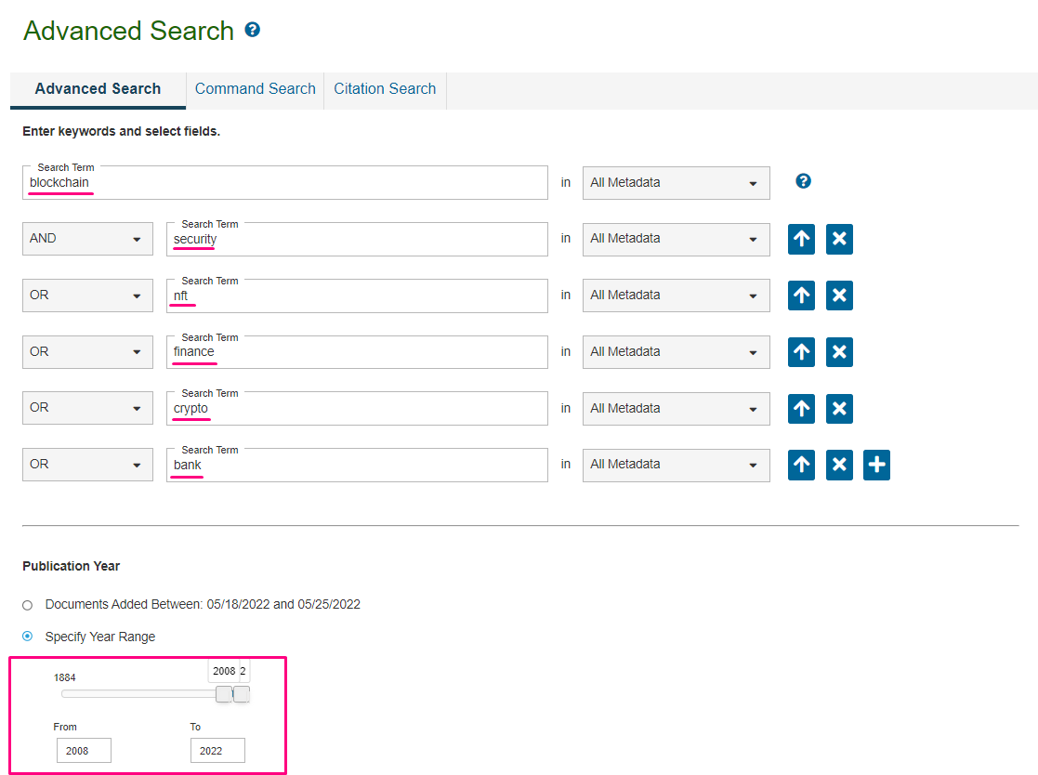

**5. Definição dos critérios de inclusão e exclusão**

Critérios de Inclusão(CI) - Será incluída toda publicação que:

* CI1F-01: Aborda e/ou analisa a implementação do blockchain no meio referente aos “Tokens não fungíveis" (NFT)
* CI1F-02: Investiga e/ou compara a inclusão do blockchain em um meio referente a transações financeiras
* CI1F-03: Analisa a viabilidade da inclusão do blockchain no meio financeiro como um todo.
* CI1F-04: Aborda e/ou expõe o uso do blockchain nas criptomoedas, conjuntamente com suas vantagens e/ou implementações.

Critérios de Exclusão (CE) - Será excluída toda publicação que:

* CE1F-01: Não analisa a utilização do blockchain nos meios financeiros ou de NFT.
* CE1F-02: Não se relaciona com o blockchain.
* CE1F-03: Não faz nenhum tipo de análise ou exposição.

**5. Sumarização e Exposição dos Resultados**

A sumarização dos resultados da pesquisa estão na seguinte planilha:

[LUCAS DE LUCENA SIQUEIRA - ESTUDO DIRIGIDO - UNIDADE 01](https://docs.google.com/spreadsheets/d/1jTlX1rJjRZYDiSHyqBlMFIupq-9mUYewnt60J1sYcxc/edit?usp=sharing)

Obs:. Acesso permitido para os e-mails da UEPB.